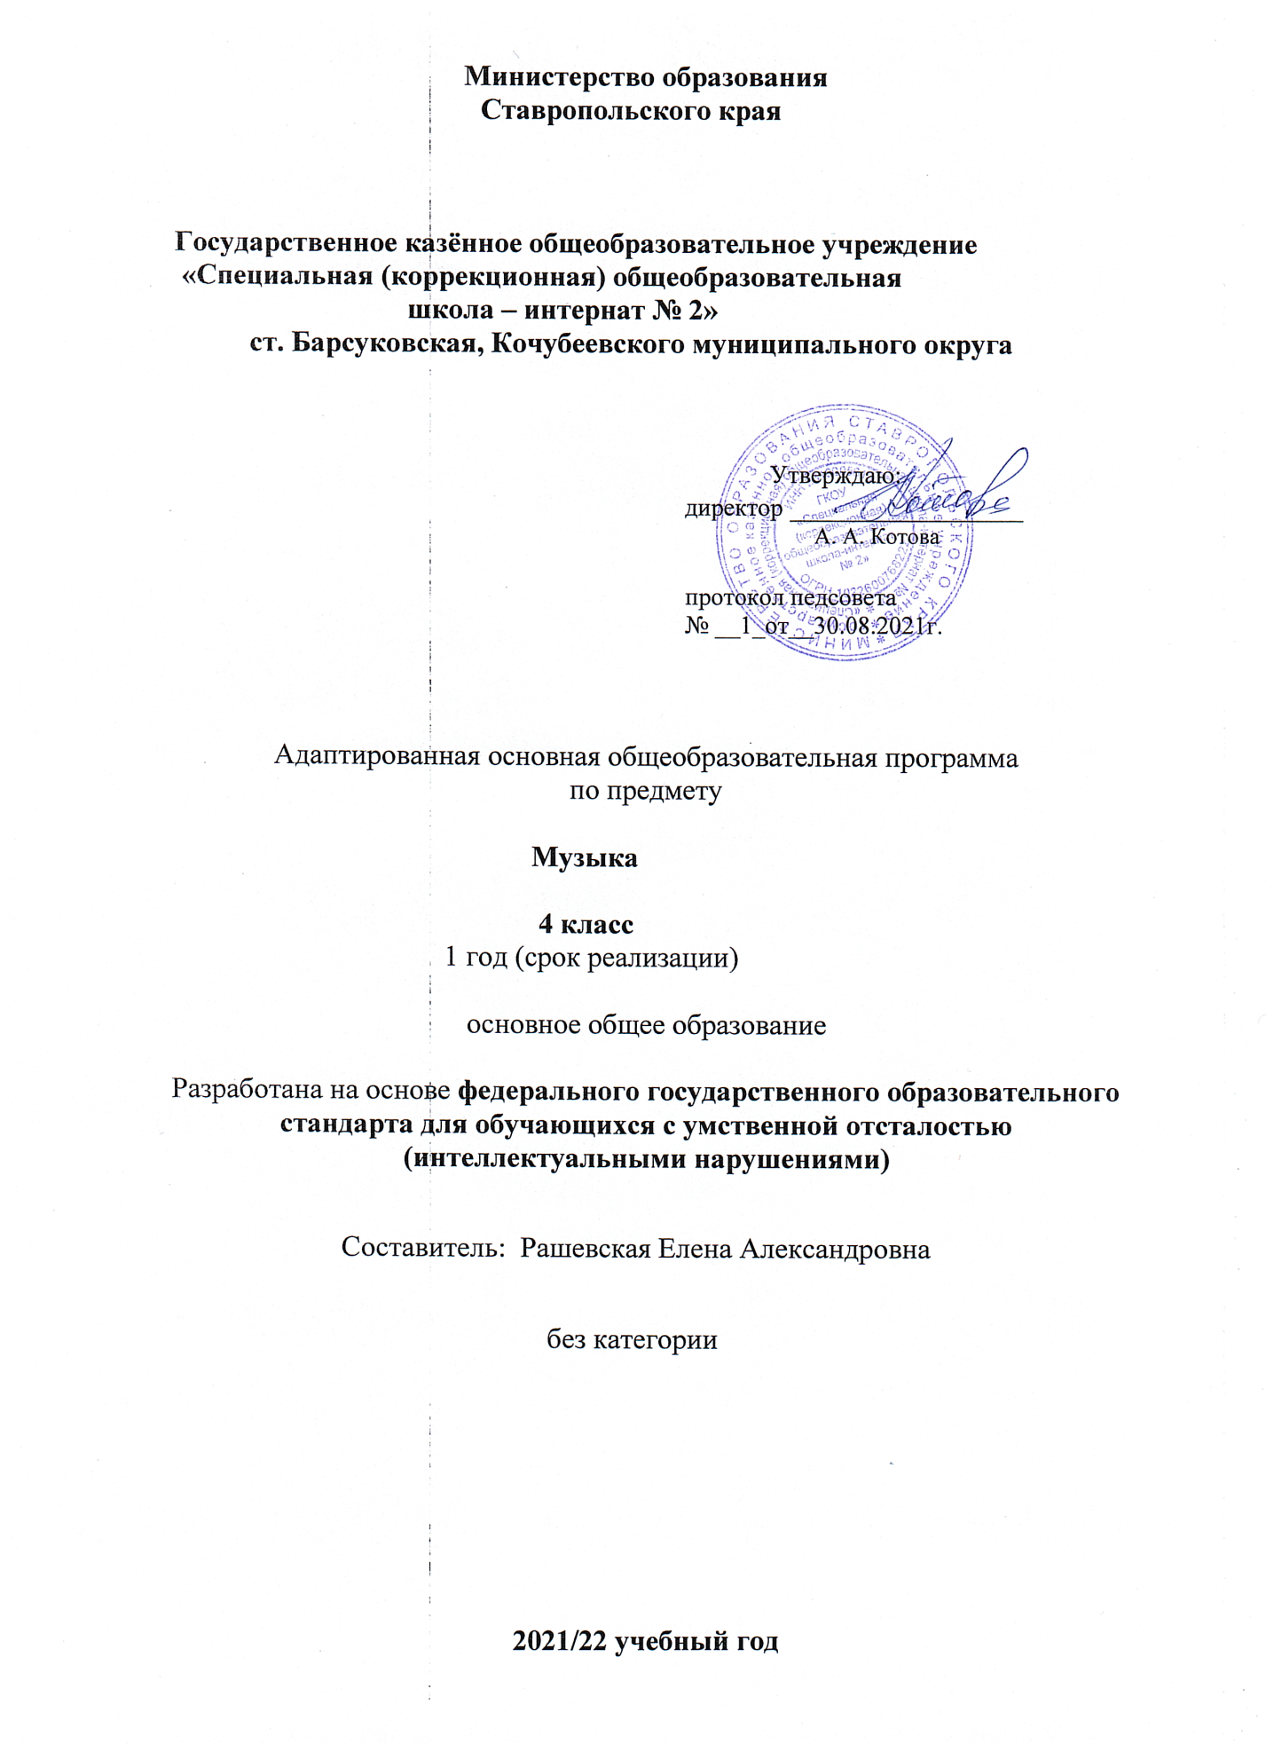

Календарно – тематическое планирование
4 класс.

№ | Название темы.  Пение. Элементы музыкальной грамоты. | Слушание музыки | Дата
1  2 | Формирование певческих навыков, закрепление пройденных песен в предыдущих классах. Разучивание песни «Без труда не проживёшь», муз. В. Агафонникова. | В. Гороховский «Вальс».
3  4 | Формирование представлений о высоте звука, силе звучания. Разучивание песни «Золотистая пшеница», муз. Т. Потапенко. | Н. Римский-Корсаков. Песня индийского гостя из оперы «Садко».
5  6 | Музыкальные средства, с помощью которых создаются образы Разучивание песни «Осень», муз. Ц. Кюи. | К. Брейсбург. Смысл. Отпускаю себя. Волны покоя, из цикла «Млечный сад».
7  8 | Формирование представлений об элементарных сведениях нотной записи (графическое изображение нот). Разучивание мелодии и текста песни «Настоящий друг», муз. Б. Савельева. | Ж. Оффенбах «Канкан», из оперы «Переживём радости».
9  10 | Идейное и художественное содержание песни. Разучивание песни «Чему учат в школе», муз. Б. Савельева. | Ж. Оффенбах «Канкан», из оперы «Переживём радости».
11  12 | Формирование певческих навыков, вокально-хоровой культуры. Идейное и художественное содержание песни. Разучивание песни «Наш край», муз. Д. Кабалевского. | Монте «Чардаш».
13  14 | Формирование представлений о высоте звука , силе звучания, длительности звучания. Разучивание песни «Колыбельная медведицы», муз. Е. Крылатова. | В. Моцарт «Турецкое рондо».
15 | Ударные и шумовые инструменты детского оркестра: бубен. Разучивание песни о взаимоотношениях «Будьте добры», муз. А. Флярковского. | Э. Григ «В пещере горного короля».
16  17 | Ударные и шумовые инструменты детского оркестра: барабан.  Разучивание мелодии и текста песни «Снежный человек», муз. Ю. Моисеева. | Э. Григ «В пещере горного короля».
18 | Воспроизведение по подражанию взрослому и на слухозрительной основе ритмических рисунков песенок. Разучивание песни Розовый слон», муз. С. Пожлакова. | «Три белых коня», муз. Е. Крылатова.
19 | Различение на слух музыкального темпа: медленно, очень медленно. Разучивание мелодии и текста песни «Волшебный цветок», муз. Ю. Чичкова. | П. Чайковский «Баба Яга», из детского альбома.
20  21 | Применение ударно-шумовых инструментов, предназначенных для выступлениях на школьных концертах. Разучивание мелодии и текста песни «Маленький барабанщик », муз. обр. А. Девиденко. | М.Глинка «Марш Черномора», из оперы «Руслан и Людмила».
22  23 | Умение различать марши в музыке. Коллективное музицирование: марш. Разучивание песни «Не плачь девчонка», муз. В. Шаинского. | Н. Римский-Корсаков «Три чуда», из оперы «Сказка о царе Салтане».
24  25 | Формирование певческих навыков, вокально-хоровой культуры. Песни весёлые и грустные. Разучивание песни «Пусть всегда будет солнце!», муз. А. Островского. | «Ужасно интересно, всё то, что неизвестно», муз. В. Шаинского.
26  27 | Выражение собственных переживаний музыки с помощью игры на музыкальных инструментах детского оркестра. Разучивание песни «Солнечная капель», муз. С. Соснина. | «Три белых коня», муз. Е. Крылатова.
28  29 | Ударные и шумовые инструменты детского оркестра: деревяные ложки, марокасы. Разучивание русской народной песни «Ах, вы сени, мои сени». | «Наша школьная страна», муз. Ю. Чичкова
30 | Различение характера музыкального произведения: весёлые песни. Разучивание песни «Маленький ковбой», муз М. Малого. | «Песенка странного зверя», муз. В. Казенина.
31 | Совершенствование качества звучания голоса: звуковысотного и динамического диапазона. Разучивание песни «О волшебниках», муз. Г. Гладкова. | «Песенка странного зверя», муз. В. Казенина.
32 | Прослеживание смысловых музыкальных связей: использование наглядных средств. Разучивание песни «Родная песенка», муз. Ю. Чичкова. | «Дважды два – четыре», муз. В. Шаинского.
33 | Совершенствование качества звучания голоса: вокального интонирования, подвижности голоса. Разучивание песни «Мир похож на цветной луг», муз. В. Шаинского. | «Дважды два – четыре», муз. В. Шаинского.
34 | Повторение и закрепление выученных песен.

Согласовано зам. дир. по УВР
Удовенко С.В. _____________
«___» _____________ 2021г.

